**Domácí úloha / Samostatná práce č. 7 MKP-REM – 2022 (2 body)**

Stanovte útlum zdi mezi obývacím pokojem a kuchyní pro kmitočet 2,4 GHz. K měření útlumu jste použili dvě dipólové antény s anténními faktory AF = 9 dB/m (2,4 GHz). Antén jste umístili vždy do vzdálenost 1 metr od zdi (sílu stěny zanedbejte) proti sobě. K vysílací anténě (v kuchyni) jste připojili generátor harmonického signálu s výstupním výkonem **200 mW**. V obývacím pokoji jste pak na spektrálním analyzátoru, ke kterému byla připojena přijímací anténa naměřili výkon **-48 dBm** na kmitočtu 2,4 GHz. Na spektrálním analyzátoru byla nastavena šířka pásma mezifrekvenčního filtru na 100 Hz. Na závěr tohoto měření jste provedli ještě referenční měření na chodbě bytu, kde jste antény umístili 2 m od sebe (sílu stěny jste zanedbali). Výkon generátoru jste nastavili na **1 mW** a pomocí spektrálního analyzátoru jste na kmitočtu 2,4 GHz naměřili výkon **-35 dBm**. Z naměřených hodnot stanovte útlum zdi pro signály na kmitočtu 2,4 GHz. Pozn.: V řešení úkolu uveďte i příklad výpočtu. Při řešení předpokládejte, že měřený signál, je harmonický a že může být připojen ke vstupu spektrálního analyzátoru trvale.

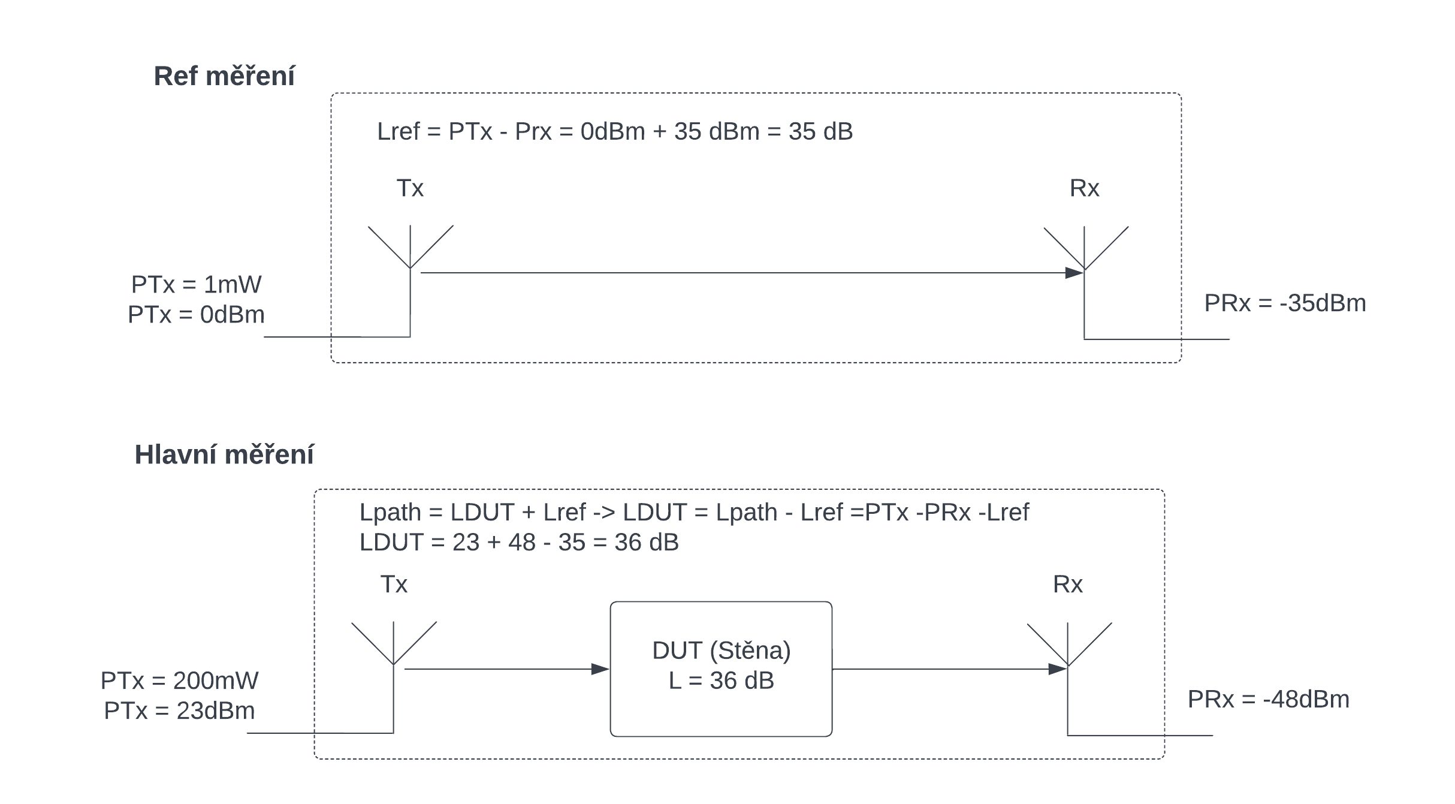

Termín odevzdání: středa 2. 5. 2022, 23:59:59!!!